序 章
第01讲 教材解读、考情分析、真题试做
本章讲解逻辑图
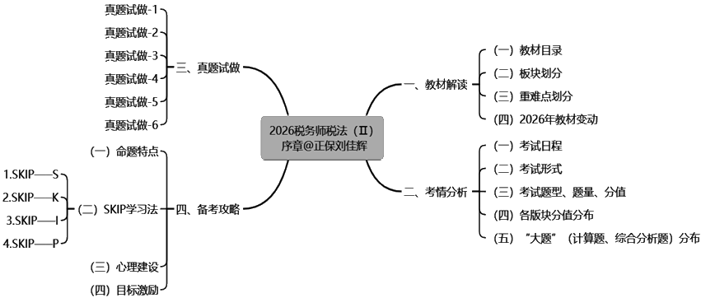
一、教材解读
（一）教材目录
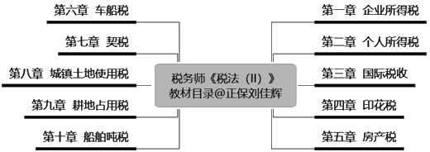
（二）板块划分
板块 | 内容 | 章次
所得税（2个） | 企业所得税 | 第1章
 | 个人所得税 | 第2章
国际法 | 国际税收 | 第3章
与房地、车船等相关的小税种（7个） | 印花税 | 第4章
 | 房产税 | 第5章
 | 车船税 | 第6章
 | 契税 | 第7章
 | 城镇土地使用税 | 第8章
 | 耕地占用税 | 第9章
 | 船舶吨税 | 第10章
（三）重难点划分
板块 | 内容 | 重要性 | 难度 | 参考分值
所得税（2个） | 企业所得税 | ★★★ | ▲▲▲ | 48分
 | 个人所得税 | ★★★ | ▲▲ | 40分
国际法 | 国际税收 | ★★ | ▲▲▲ | 13分
与房地、车船等相关的小税种（7个） | 印花税 | ★★ | ▲▲ | 9分
 | 房产税 | ★★ | ▲▲ | 7.5分 | 30分
 | 车船税 | ★ | ▲ | 4分
 | 契税 | ★★ | ▲▲ | 6.5分
 | 城镇土地使用税 | ★ | ▲ | 6分
 | 耕地占用税 | ★ | ▲ | 3分
 | 船舶吨税 | ★ | ▲ | 3分
（四）2026年教材变动
待2026年教材发布后（通常是5月）专门讲解。
二、考情分析
（一）考试日程
考试科目 | 考试日期 | 考试时间 | 考试时长
以2026税务师税法（Ⅱ）为例 | 2026年11月14日（周六） | 13：00～15：30 | 2.5小时
（二）考试形式
考试形式 | 重要提示
机考 | 读屏
 | 鼠标点选
 | 抗干扰
附1：考试现场环境参考
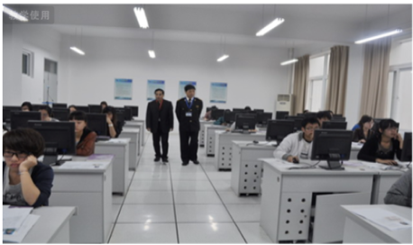
附2：机考界面参考
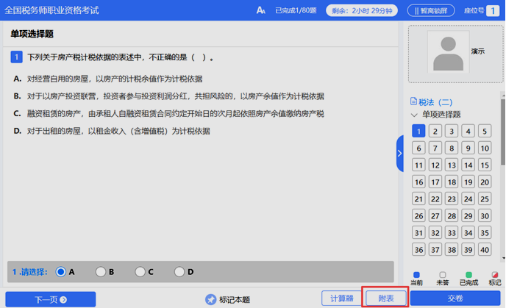
（三）考试题型、题量、分值
题型 | 题量 | 分值 | 重要提示
单选题 | 40题 | 每题1.5分，合计60分 | 四选一 | 全部皆为选择题形式，共80小题，总分140分，84分合格
多选题 | 20题 | 每题2分，合计40分 | 五个备选项，至少有二个正确选项，也至少有一个错误选项；若少选但不错选，则每个选项得0.5分
计算题 | 2大题 | 每大题设4小题，每小题2分，合计16分 | 四选一
综合分析题 | 2大题 | 每大题设6小题，每小题2分，合计24分 | 不定项（即由单选题和多选题组成）；若少选但不错选，则每个选项得0.5分
（四）各版块分值分布
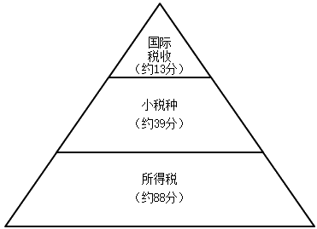
（五）“大题”（计算题、综合分析题）分布
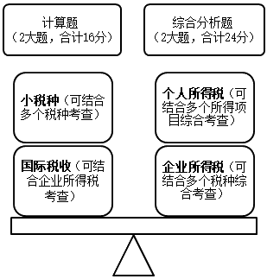
三、真题试做
1.【例题·单选题】（2025年）经省、自治区、直辖市人民政府批准，经济落后地区的城镇土地使用税适用标准可以适当降低，但降低额不得超过规定最低税额的（ ）。
A.50％
B.40％
C.30％
D.20％
『答案解析』经省、自治区、直辖市人民政府批准，经济落后地区的城镇土地使用税税额标准可以适当降低，但降低额不得超过规定的最低税额的30％。
『正确答案』C
2.【例题·单选题】（2025年）下列建筑物中，应缴纳房产税的是（ ）。
A.地下人防设施
B.室外游泳池
C.厂区围墙
D.水塔
『答案解析』独立于房屋之外的建筑物，如围墙（选项C）、烟囱、水塔（选项D）、变电塔、油池油柜、酒窖菜窖、酒精池、糖蜜池、室外游泳池（选项B）、玻璃暖房、砖瓦石灰窑以及各种油气罐等，不属于房产，不缴纳房产税。
『正确答案』A
3.【例题·单选题】（2025年）下列车船中，不属于车船税征税范围的是（ ）。
A.依法不需要在车船管理登记部门登记的，在单位内部行驶的机动车辆
B.境内单位租入的外国籍船舶
C.境内单位出租到境外的船舶
D.依法在车船登记管理部门登记的机动车辆
『答案解析』境内单位租入外国籍船舶的，不征收车船税。
『正确答案』B
4.【例题·单选题】（2025年）居民个人取得的下列所得中，应缴纳个人所得税的是（ ）。
A.军人转业费
B.国债利息
C.保险赔偿
D.担保收入
『答案解析』选项ABC，免征个人所得税；个人为单位或他人提供担保获得收入，按照“偶然所得”项目计算缴纳个人所得税。
『正确答案』D
5.【例题·单选题】（2025年）企业发生的下列支出中，可以在企业所得税税前扣除的是（ ）。
A.向股东支付的股息
B.税务行政诉讼费用
C.允许抵扣的增值税
D.缴纳的税收滞纳金
『答案解析』选项ACD，不得在企业所得税税前扣除。
『正确答案』B
6.【例题·单选题】（2025年）某企业2025年7月1日将自有固定资产对外出租，合同约定租期3年，不含增值税租金合计36万元，当月收讫全部租金，该项业务可计入2025年企业所得税收入的金额是（ ）万元。
A.6
B.30
C.12
D.0
『答案解析』如果交易合同或协议中规定租赁期限跨年度，且租金提前一次性支付的，根据《企业所得税法实施条例》规定的收入与费用配比原则，出租人可对上述已确认的收入，在租赁期内，分期均匀计入相关年度收入。2025年可以一次性确认租金收入36万元，也可以确认租金收入＝36÷3÷2＝6（万元）。
『正确答案』A
第02讲 备考攻略
四、备考攻略
（一）命题特点
命题特点 | 解释
全 | 全面覆盖，从全考查
重 | 重者恒重，从重考查
新 | 与时俱进，从新考查
合 | （1）理解记忆型、定性分析型、定量计算型考题各领风骚
 | （2）跨章节、跨税种综合考查
（二）SKIP学习法
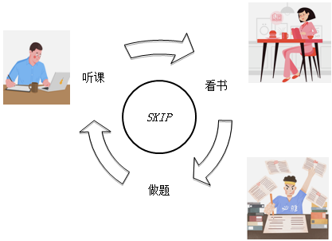
1.SKIP——S
例1：实体税种
（1）税法（Ⅰ）和税法（Ⅱ）教材收录的税种
税法（Ⅰ）（9个税种） | 税法（Ⅱ）（9个税种）
增值税 | 企业所得税
消费税 | 个人所得税
城市维护建设税 | 印花税
土地增值税 | 房产税
资源税 | 车船税
车辆购置税 | 契税
环境保护税 | 城镇土地使用税
烟叶税 | 耕地占用税
关税 | 船舶吨税
（2）框架梳理
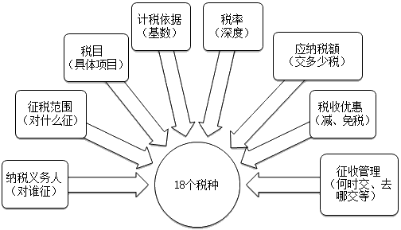
例2：第二章《个人所得税》
（1）教材目录
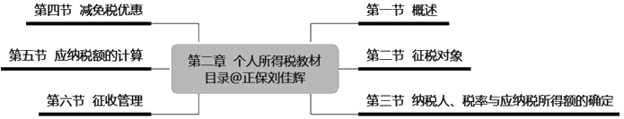
（2）框架梳理
【重要说明】鉴于本章知识点内容庞杂，为帮助零基础学员朋友更好地掌握个人所得税，本章讲义行文结构和讲解逻辑与教材并非一致，特此声明。
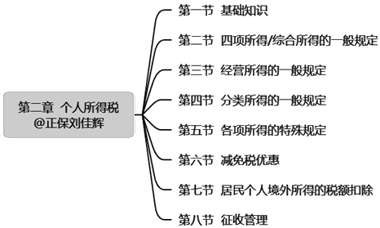
2.SKIP——K
例1：企业资产处置行为是否视同销售确认收入
企业处置资产，应区分下列不同情形判断是否视同销售确认收入：
内部处置（不视同销售） | 外部处置（视同销售）
将资产用于生产、制造、加工另一产品 | 用于市场推广或销售
改变资产形状、结构或性能 | 用于交际应酬
改变资产用途（如将自建商品房转为自用或经营） | 用于职工奖励或福利
将资产在总分支机构之间转移（将资产转移至境外的除外） | 用于股息分配
上述两种或两种以上情形的混合 | 用于对外捐赠
其他不改变资产所有权属的用途 | 其他改变资产所有权属的用途
【例题·单选题】（2024年）企业的下列资产处置行为中，不确认企业所得税收入的是（ ）。
A.将资产用于职工福利
B.将资产用于股息分配
C.将资产用于交际应酬
D.将资产用于经营使用
『答案解析』选项ABC需要视同销售确认收入。
『正确答案』D
例2：居民企业的跨地区经营汇总纳税企业所得税征收管理——总分机构分摊税款的基本规定
机构 | 分摊税款的计算
总机构 | 总机构分摊税款＝汇总纳税企业当期应纳所得税税额×50％
分支机构 | （1）所有分支机构分摊税款总额＝汇总纳税企业当期应纳所得税税额×50％  （2）各分支机构分摊税款的相关规定  总机构应按照上年度分支机构的营业收入、职工薪酬和资产总额三个因素计算各分支机构分摊所得税款的比例。三级及以下分支机构，其营业收入、职工薪酬和资产总额统一计入二级分支机构。三因素的权重依次为35％、35％、30％。  某分支机构分摊比例＝（该分支机构营业收入÷各分支机构营业收入之和）×35％＋（该分支机构职工薪酬÷各分支机构职工薪酬之和）×35％＋（该分支机构资产总额÷各分支机构资产总额之和）×30％  某分支机构分摊税款＝所有分支机构分摊税款总额×该分支机构分摊比例
【例题·多选题】（2025年）依据企业所得税相关规定，跨地区经营汇总纳税企业总分支机构计算分摊所得税税额所依据的因素有（ ）。
A.营业收入
B.资产总额
C.职工薪酬
D.营业利润
E.注册资本
『答案解析』总机构应按照上年度分支机构的营业收入、职工薪酬和资产总额三个因素计算各分支机构分摊所得税税款的比例；三级及以下分支机构，其营业收入、职工薪酬和资产总额统一计入二级分支机构；三因素的权重依次为35％、35％、30％。
『正确答案』ABC
3.SKIP——I
例：个人所得税9项所得
类型 | 项目 | 解释
四项所得/综合所得 | 工资、薪金所得 | 个人因任职或者受雇而取得的工资、薪金、奖金、年终加薪、劳动分红、津贴、补贴以及与任职或者受雇有关的其他所得
 | 劳务报酬所得 | 个人从事各种非雇佣的劳务所取得的所得
 | 稿酬所得 | 个人因其作品以图书等形式出版、发表而取得的所得
 | 特许权使用费所得 | 个人提供专利权、商标权、著作权、非专利技术以及其他特许权的使用权取得的所得
经营所得 | 经营所得 | 包括：  （1）个体工商户从事生产、经营活动取得的所得，个人独资企业投资人、合伙企业的个人合伙人来源于境内注册的个人独资企业、合伙企业生产、经营的所得。  （2）个人依法从事办学、医疗、咨询以及其他有偿服务活动取得的所得。  （3）个人对企业、事业单位承包经营、承租经营以及转包、转租取得的所得。  （4）个人从事其他生产、经营活动取得的所得
分类所得 | 财产租赁所得 | 个人出租不动产、机器设备、车船以及其他财产取得的所得
 | 财产转让所得 | 个人转让有价证券、股权、合伙企业中的财产份额、不动产、机器设备、车船以及其他财产取得的所得
 | 利息、股息、红利所得 | 个人拥有债权、股权而取得的利息、股息、红利所得
 | 偶然所得 | 个人得奖、中奖、中彩以及其他偶然性质的所得
【例题·单选题】（2019年）居民个人的下列所得，不并入综合所得计税的是（ ）。
A.稿酬所得
B.劳务报酬所得
C.财产租赁所得
D.工资薪金所得
『答案解析』综合所得包含工资薪金所得、劳务报酬所得、稿酬所得、特许权使用费所得。
『正确答案』C
【例题·单选题】（2024年）个人取得的下列收入，按“劳务报酬所得”项目预缴个人所得税的是（ ）。
A.遗作继承人获得文学遗作的出版收入
B.个人受托翻译商事合同取得收入
C.个人拍卖文学手稿收入
D.专业记者在本单位报刊发表文学作品收入
『答案解析』选项A，属于稿酬所得；选项C，属于特许权使用费所得，选项D，属于工资薪金所得。
『正确答案』B
【例题·多选题】（2024年）个人从任职单位取得的下列收入，应并入综合所得计征个人所得税的有（ ）。
A.监事费收入
B.午餐补贴
C.差旅费津贴
D.劳动分红
E.科技成果转化现金奖励
『答案解析』不征个人所得税的项目有：①独生子女补贴；②执行公务员工资制度未纳入基本工资总额的补贴、津贴差额和家属成员的副食品补贴；③托儿补助费；④差旅费津贴、误餐补助。
『正确答案』ABDE
4.SKIP——P
例：房地产相关税（费）“全家福”
情形 | 承受方 | 转让方
转让（承受） | （1）印花税（产权转移书据） | （1）印花税（产权转移书据）
 | （2）契税 | （2）土地增值税
 | —— | （3）增值税（销售不动产、转让土地使用权）
 |  | （4）城市维护建设税
 |  | （5）教育费附加
 |  | （6）地方教育附加
 |  | （7）企业所得税（或个人所得税）
持（保）有 | （1）房产税 | ——
 | （2）城镇土地使用税
占用 | 纳税人占用耕地建设建筑物、构筑物或从事非农业建设的国家所有和集体所有的耕地，占用环节一次课征耕地占用税
【例题·单选题】（2025年）下列房屋权属的转移，受让方应缴纳契税的是（ ）。
A.个体工商户将名下的房屋权属转回原经营者个人
B.合伙企业合伙人将名下的房屋权属转移到合伙企业
C.金融租赁公司售后回租业务中承受转移的房屋权属
D.母公司以房屋权属向其全资子公司增资
『答案解析』选项A、B，免征契税；选项D，视同划转，免征契税。
『正确答案』C
（三）心理建设
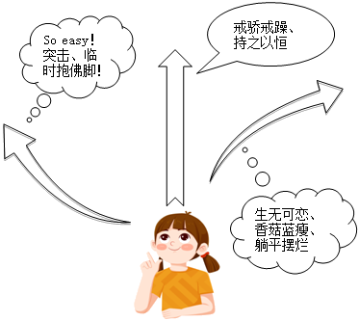
（四）目标激励
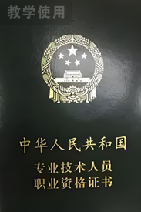
本章回顾
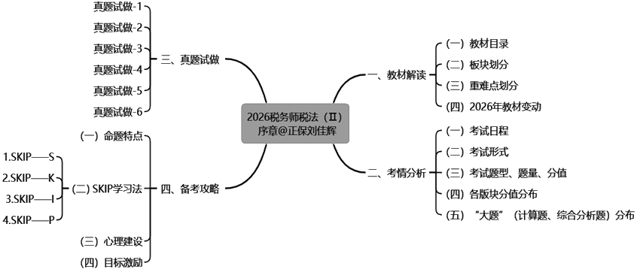
人生座右铭共勉：
